课 程 设 计 报 告

课程设计名称：Windows程序设计环境

课程设计题目：Windows程序设计环境

院（系）：计算机与信息工程学院
专 业：软件工程
班 级：2014软件工程
学 号：20141105058
姓 名：魏新宇
指导教师：朝力萌
完成日期：2016.1.13
目 录

第1章 概要设计 2
1.1题目的内容与要求 2
1.2总体结构 2
第2章 详细设计 2
2.1主模块 2
第3章 调试分析 3
第4章 使用说明与执行结果 4

第1章 概要设计

1.1题目的内容与要求
内容：本门课程主要讲了如何在VC2010中编写并开发实用型程序，主要讲述了编写基于对话框的MFC应用程序。学生自主设计并编译一个计算器程序并可以进行基本的运算，并设计一个时钟使其能够显示时间。
要求：本门课程要求学会编写计算器和一个时钟，并要求把它们合并成一个程序。
即在计算器工作的同时，时钟也在旁边进行工作。计算器可以进行基本的运算功能，钟表要有分针、时针、秒针等并按实际时间转动，实现基本的钟表功能。

1.2总体结构
本程序通过两部分实现，一部分是计算器，另一部分是时钟。
程序先通过在对话框中加入Button按钮，并且对Button加入处理程序。添加类定义，再在属性中编辑名称ID等来实现显示和标记，再在代码中编写代码使按钮实现各种功能。因为计算器的主要功能就是实现简单的四则运算和实现复杂的运算，比如开根号、百分比、M+、M-等功能，这些功能可以通过数学函数来实现。而另一部分则是时钟的程序，实现时钟的功能首先要在VC2010的类向导中添加计时器的处理程序，并在这个处理程序中编写时钟的实现代码。实现时钟的功能，首先要画一个表盘，画出了表盘之后需要画出三个针即，时针、分针、秒针，并设置各自的转动周期，再编写一根笔用以覆盖之前的轨迹，实现指针转动的功能。

第2章 详细设计

2.1主模块
本程序大致可以分为四个模块。
1.数字按钮的实现代码
void CcalculatorDlg::OnBnClicked1()
{
UpdateData(true);
m_str=m_str+L"1";
UpdateData(false);
}
解释：这里我们以数字1的代码为例，在文本框修改程序的内容时对应的Cstring变量m_str不会随着改变，首先需要通过UpdateData（true）来改变变量，这里m_str的值变为了1，再通过UpdateData(false)来改变文本框的内容。即false是将变量映射到控件，而true则是从控件到变量。
2.计算器基本操作的实现
这里以加的实现为例
void CcalculatorDlg::OnBnClickedAdd()
{
flag=1;
UpdateData(true);
temp=_ttof(m_str);
m_str="";
UpdateData(false);
}
解释：这里需要现在头文件中定义一个flag变量，以用来进行等于号操作时知道进行哪一种运算操作。在加法的处理程序中需要定义一个临时变量temp，再用_ttof把Cstring变量m_str转换成double类型的数。再对m_str赋值为空，来清除编辑框中的数字。
等于号的代码：
void CcalculatorDlg::OnBnClickedcalculate()
{
UpdateData(true);
if(flag==1)
{
temp=temp+_ttof(m_str);
}
if(flag==2)
{
temp=temp-_ttof(m_str);
}
if(flag==3)
{
temp=temp*_ttof(m_str);
}
if(flag==4)
{
temp=temp/_ttof(m_str);
}
if(flag==5)
{
temp=temp/100;

}

m_str.Format(L"%lf",temp);

while(m_str.Right(1)=="0")
m_str.Delete(m_str.GetLength()-1,1);
while(m_str.Right(1)==".")
m_str.Delete(m_str.GetLength()-1,1);
UpdateData(false);
解释：该段代码主要是通过if循环判断flag的值，再根据flag的值进行操作。例如当flag=1时执行+号的操作，通过mfc中的函数format实现字符串转化，再通过while循环判断右边有0的时候获取字符串的长度进行相应的去除0和.的操作。
根号的程序：
void CcalculatorDlg::OnBnClickedgenhao()
{
flag=7;
UpdateData(true);
temp=_ttof(m_str);
m_str="";
temp=sqrt(temp);
check(m_str);
UpdateData(false);
}
该程序类似于前面的加法的实现，不同的是这里没有通过等于号中的if判断而是直接在程序中进行开根号，即使用sqrt函数math.h中自带的数学函数进行操作。这里的check是自己定义的一个函数，是来实现去除0和.的功能。需要使用时直接调用即可。
3.表盘的实现：
CDC *pDC;
pDC=GetDC();
CClientDC dc(this);
dc.SetWindowOrg(-621,-215);
CPen *oldpen;
CPen groundpen(PS_SOLID,4,RGB(255,255,255));
CPen pen(PS_SOLID,3,RGB(100,100,100));
oldpen=dc.SelectObject(&pen);
dc.Ellipse(-100,100,100,-100);
CPen ppen(PS_SOLID,3,RGB(100,100,100));
oldpen=dc.SelectObject(&ppen);
dc.Ellipse(-1,-1,1,1);
dc.TextOutW(90,-8,L"3");
dc.TextOutW(-98,-8,L"9");
dc.TextOutW(-8,-99.5,L"12");
dc.TextOutW(-2,83,L"6");
for(int i=0;i<12;i++)
{
double l=90,ag=i*3.1415926/6;
double a=l*sin(ag)+1,b=-l*cos(ag)+1,c=l*sin(ag)-1,d=-l*cos(ag)-1;
dc.Ellipse(a,b,c,d);
}

解释：CDC类定义的是设备上下文的类可以进行绘图的操作，这里通过CDC类创建一个指针*pDC。通过*pDC调用GetDc函数获得窗口句柄。再通过SetWindowOrg函数将窗口的起始点赋值为（-621,-125）。CPen画笔是绘图的基本工具，通过Cpen创建一个叫oldpen的画笔，用来储存初始笔，再创建一根白色的背景笔来覆盖另外三根笔走过的痕迹。再通过Cpen创建一个叫pen的画笔，画笔的颜色是红色。调用mfc中的SelectObject函数将这根pen的画笔存到oldpen里，这根笔的作用是画表盘的边框。再调用mfc中绘制椭圆的函数Ellipse画一个圆。圆的两个对角线端点设置为（-100，100，-100,100）。用Cpen创建一个叫ppen的笔，再调用Ellipse函数在原点画一个小圆作为表盘的原点。调用TextOutW函数实现表盘的几个关键时间的操作。运用for循环和Ellipse函数画出半径为1的小圆点用以当作表盘的12个时间点，这样一个表盘就画出来了。
4.时针、分针、秒针的实现：
double L1=70,L2=60,L3=50;
oldpen=dc.SelectObject(&groundpen);
CPen secpen(PS_SOLID,2,RGB(100,0,150));
oldpen=dc.SelectObject(&secpen);
secag=secag+3.1415926/30;
x=L1*sin(secag);
y=-L1*cos(secag);
dc.MoveTo(0,0);
dc.LineTo(x,y);

解释：定义了三个针的长度，L1代表秒针，L2代表分针，L3代表时针。通过三角函数计算出走动时的坐标(x,y)。调用MoveTo函数和LineTo函数实现指针的走向。通过Cpen创建了一个叫secpen的笔，再通过SelectObject函数将这根笔存到之前定义的oldpen中。Secag是秒针走动的弧度。即每秒走π/30即6度。分针的走动角度为2π/3600，时针的走动角度为2π/43200。分针和时针的代码于此类似。

第3章 调试分析
编写程序时遇到的问题
- 定义了Cstring变量，没有绑定变量。
- 添加变量没有定义初始值，系统无法识别。
- 添加的多余的类删除类代码之后没有删除类。
- 计算器可以连续输入多个0和.，编写了检查点和0个数的函数得以实现。
- 找不到圆心坐标，运用MouseMove消息处理函数得以实现。
- 白色覆盖笔会覆盖指针，根据笔定义的顺序的改变使其改善。

第4章 使用说明与执行结果
运行操作及结果:
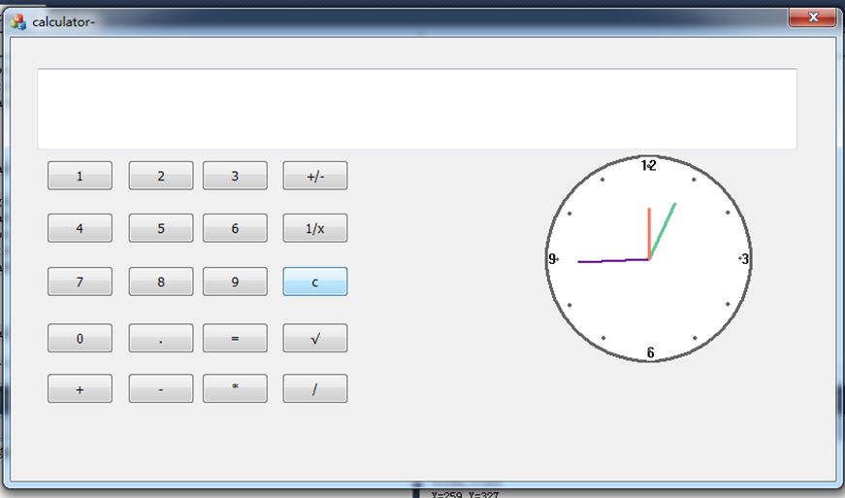
运行操作：在编辑框中输入你要计算的数值，比如实现加法的操作。先按1的按钮再按+号按钮再按2的按钮再按=号的按钮既实现了1+2的功能。其余的四则运算与之类似。如果你输入错了数值按撤销键即可或者直接按清屏按钮。像开根号和平方的运算直接先输入数值再按按钮即可，其他按键和计算器类似。
二．课程设计小结
这次的课程让我收获很多，懂得了如何运用C++的知识来编写一个基本实用的应用程序，非常有成就感，使我更坚定了学好这门课程的信心，希望自己可以举一反三编写出更多的程序。
参考文献：
[1] Ivor Horton C语言入门经典 清华大学出版社
[2] 谭浩强 c++程序设计语言 清华大学出版社
[3] 帕罗塞斯 MFC WINDOWS 程序设计 清华大学出版社

